# 

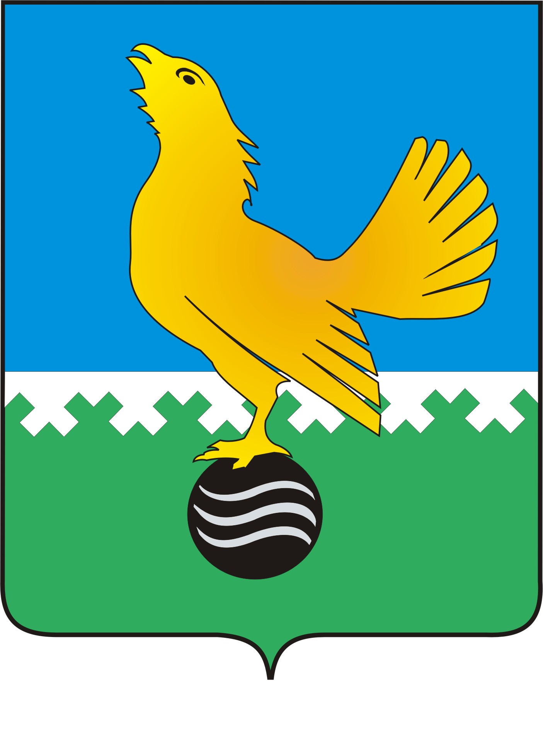

# Ханты-Мансийский автономный округ-Югра

## муниципальное образование

## городской округ город Пыть-Ях

#### ДУМА ГОРОДА ПЫТЬ-ЯХА

**пятого созыва**

### РЕШЕНИЕ

от ____________ Проект № ____

О внесении изменения в решение Думы

города Пыть-Яха от 07.02.2017 №64

«Об утверждении структуры администрации города

Пыть-Яха - исполнительно-распорядительного органа

муниципального образования»

В соответствии с Законом Ханты-Мансийского автономного округа-Югры от 17.10.2018 № 81-оз «О внесении изменений в Закон Ханты-Мансийского автономного округа - Югры «О комиссиях по делам несовершеннолетних и защите их прав в Ханты-Мансийском автономном округе - Югре и наделении органов местного самоуправления отдельными государственными полномочиями по созданию и осуществлению деятельности комиссий по делам несовершеннолетних и защите их прав» Дума города

РЕШИЛА:

1. Внести изменение в Решение Думы города Пыть-Яха от 07.02.2017 № 64 «Об утверждении структуры администрации города Пыть-Яха - исполнительно-распорядительного органа муниципального образования» изложив пункт 18 приложения к Решению Думы города Пыть-Яха в новой редакции:

«18. Отдел по обеспечению деятельности муниципальной комиссии по делам несовершеннолетних и защите их прав».

2. Настоящее решение вступает в силу с момента подписания.

**Председатель Думы**

**города Пыть-Яха**

**__________ О.В. ШЕВЧЕНКО**

**«_______»______________2018 г.**